聖体礼拝の集い  Giờ Chầu Thánh Thể  Eucharistic Adoration Gathering  성찬예배 모임 | 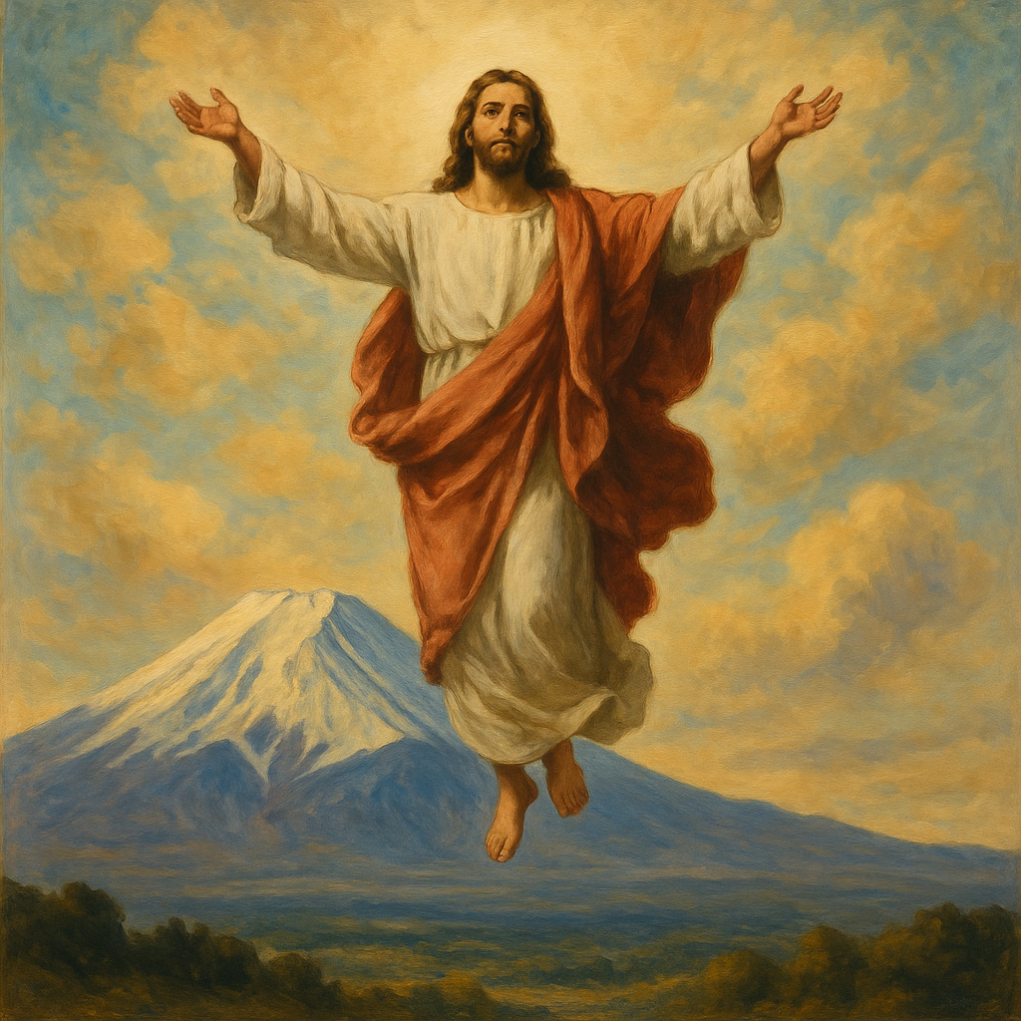
  C | 主の昇天・Lễ Chúa Thăng Thiên・  Ascension of the Lord・주님 승천 대축일

導入・DẪN NHẬP・INTRODUCTION・소개 |   19:00

御聖体顕示・ĐẶT MÌNH THÁNH CHÚA・EXPOSING THE BLESSED SACRAMENT・성체조배

沈黙の祈り・CẦU NGUYỆN TRONG THINH LẶNG・PRAYER IN SILENCE・침묵의 기도
最後に質問をしながら祈ることができる・BẠN CÓ THỂ CẦU NGUYỆN VỚI NHỮNG CÂU HỎI GỢI Ý Ở CUỐI TRANG.・
YOU CAN PRAY WITH THE QUESTIONS AT THE END・마지막에 있는 질문으로 기도할 수 있습니다.

日本語  福音朗読・LẮNG NGHE LỜI CHÚA・RECITATION OF THE GOSPEL・복음 낭독 | 19:10
ルカによる福音。
そのとき、イエスは弟子たちに言われた。聖書には「次のように書いてある。『メシアは苦しみを受け、三日目に死者の中から復活する。また、罪の赦しを得させる悔い改めが、その名によってあらゆる国の人々に宣べ伝えられる』と。エルサレムから始めて、あなたがたはこれらのことの証人となる。わたしは、父が約束されたものをあなたがたに送る。高い所からの力に覆われるまでは、都にとどまっていなさい。」イエスは、そこから彼らをベタニアの辺りまで連れて行き、手を上げて祝福された。そして、祝福しながら彼らを離れ、天に上げられた。彼らはイエスを伏し拝んだ後、大喜びでエルサレムに帰り、絶えず神殿の境内にいて、神をほめたたえていた。
（「神のみことば」と言わないでください）

ENGLISH  福音朗読・LẮNG NGHE LỜI CHÚA・RECITATION OF THE GOSPEL・복음 낭독 | 19:25
  - From the Gospel according to Luke.
Jesus said to his disciples: “Thus it is written that the Christ would suffer and rise from the dead on the third day and that repentance, for the forgiveness of sins, would be preached in his name
to all the nations, beginning from Jerusalem. You are witnesses of these things. And behold I am sending the promise of my Father upon you; but stay in the city until you are clothed with power from on high.” Then he led them out as far as Bethany, raised his hands, and blessed them. As he blessed them he parted from them and was taken up to heaven. They did him homage and then returned to Jerusalem with great joy, and they were continually in the temple praising God.
(Please don’t say “This is the Word of the Lord”)

TIẾNG VIỆT  福音朗読・LẮNG NGHE LỜI CHÚA・RECITATION OF THE GOSPEL・복음 낭독 | 19:35
Tin Mừng Chúa Giêsu Kitô theo Thánh Luca.
Khi ấy, Chúa Giêsu phán cùng các môn đệ rằng: “Như đã ghi chép là Ðức Kitô phải chịu khổ hình và ngày thứ ba từ cõi chết sống lại; và nhân danh Người mà rao giảng việc sám hối và ơn tha tội trong mọi dân, bắt đầu từ Giêrusalem. Các con là nhân chứng những sự việc ấy. Thầy sẽ sai đến với các con Ðấng Cha Thầy đã hứa; vậy các con hãy ở lại trong thành cho đến khi mặc lấy quyền lực từ trên cao ban xuống”. Rồi Người dẫn các ông ra ngoài, đến làng Bêtania, và giơ tay chúc phúc cho các ông. Sự việc xảy ra là đang khi Người chúc phúc cho các ông, Người rời khỏi các ông mà lên trời. Các ông thờ lạy Người, và trở về Giêrusalem lòng đầy vui mừng. Các ông luôn luôn ở trong đền thờ mà chúc tụng Thiên Chúa. Amen.
(Xin không xướng "Đó là Lời Chúa")

한국어  福音朗読・LẮNG NGHE LỜI CHÚA・RECITATION OF THE GOSPEL・복음 낭독 | 19:45
루카가 전한 거룩한 복음입니다.
“성경에 기록된 대로, 그리스도는 고난을 겪고사흘 만에 죽은 이들 가운데에서 다시 살아나야 한다. 그리고 예루살렘에서부터 시작하여,죄의 용서를 위한 회개가 그의 이름으로 모든 민족들에게 선포되어야 한다. 너희는 이 일의 증인이다. 그리고 보라, 내 아버지께서 약속하신 분을 내가 너희에게 보내 주겠다.그러니 너희는 높은 데에서 오는 힘을 입을 때까지예루살렘에 머물러 있어라.” 예수님께서는 그들을 베타니아 근처까지 데리고 나가신 다음,손을 드시어 그들에게 강복하셨다. 이렇게 강복하시며 그들을 떠나 하늘로 올라가셨다. 그들은 예수님께 경배하고 나서 크게 기뻐하며 예루살렘으로 돌아갔다. 그리고 줄곧 성전에서 하느님을 찬미하며 지냈다.
(“하느님의 말씀”이라고 말하지 마십시오)

祈りの質問・GỢI Ý SUY NIỆM & CẦU NGUYỆN.・QUESTIONS FOR PRAYING・기도 질문
- イエス様は、旧約聖書のメシアに関する約束がご自身において成就したことを弟子たちに思い起こさせます。あなたはイエス様を救い主、そしてあなたの人生の唯一の救い主として認めていますか？
- イエス様は弟子たちに『あなたがたはこれらのことの証人である』と言われます。あなたはイエス様の弟子として、無限の愛と罪の赦しを経験しましたか？それをどのように他の人に伝えていますか？
- 天に昇られた後、弟子たちは喜びながら神殿に戻り、神様を賛美しました。イエス様が天国に行かれたばかりなのに、どうしてそんなことが可能なのでしょうか？悲しむべきではないですか？イエス様にあなたの気持ちを共有してください。
- Jesus reminds His disciples how the promises of the Old Testament about the Messiah are fulfilled in Him. Do you recognize Jesus as the Savior and the only savior of your life?
- Jesus tells the disciples, 'You are witnesses of these things.' Have you experienced as a disciple of Jesus His infinite love and the forgiveness of your sins? How do you announce it to others?
- After ascending to heaven, the disciples returned joyfully and blessed God in the Temple. How is this possible if Jesus had just gone to Heaven? Shouldn't they be sad? Share with Jesus how you feel.
- Chúa Giêsu nhắc nhở các môn đệ rằng những lời hứa trong Cựu Ước về Đấng Messiah đã được ứng nghiệm nơi Ngài. Bạn có nhận Chúa Giêsu là Đấng Cứu Rỗi và là Đấng cứu rỗi duy nhất của đời bạn không?
- Chúa Giêsu nói với các môn đệ: 'Các con là chứng nhân của những điều này.' Bạn đã trải nghiệm với tư cách là môn đệ của Chúa Giêsu tình yêu vô hạn và sự tha thứ tội lỗi của Ngài chưa? Bạn loan báo điều đó cho người khác như thế nào?
- Sau khi lên trời, các môn đệ trở về với niềm vui và chúc tụng Thiên Chúa trong Đền Thờ. Làm sao điều này có thể xảy ra nếu Chúa Giêsu vừa lên trời? Lẽ ra họ không nên buồn sao? Hãy chia sẻ với Chúa Giêsu cảm xúc của bạn.
- 예수님은 구약 성경에 기록된 메시아에 대한 약속들이 자신 안에서 이루어졌음을 제자들에게 상기시킵니다. 당신은 예수님을 구세주이자 당신 삶의 유일한 구원자로 인정합니까?
- 예수님은 제자들에게 '너희는 이 일의 증인이다'라고 말씀하십니다. 당신은 예수님의 제자로서 그분의 무한한 사랑과 죄의 용서를 경험했습니까? 어떻게 다른 사람들에게 이를 전하고 있습니까?
- 예수님께서 하늘로 승천하신 후, 제자들은 기쁨으로 돌아와 성전에서 하느님을 찬양했습니다. 예수님께서 막 하늘에 오르셨는데 어떻게 이것이 가능할까요? 슬퍼해야 하는 것 아닐까요? 예수님께 당신의 감정을 나누어 보세요.

御聖体の祝福・BAN PHÉP LÀNH THÁNH THỂ・BLESSING WITH THE EUCHARIST・성찬의 축복

退堂・沈黙のうちに終わる

